THÔNG TIN CÁN BỘ, VIÊN CHỨC KHOA LỊCH SỬ VÀ VĂN HOÁ

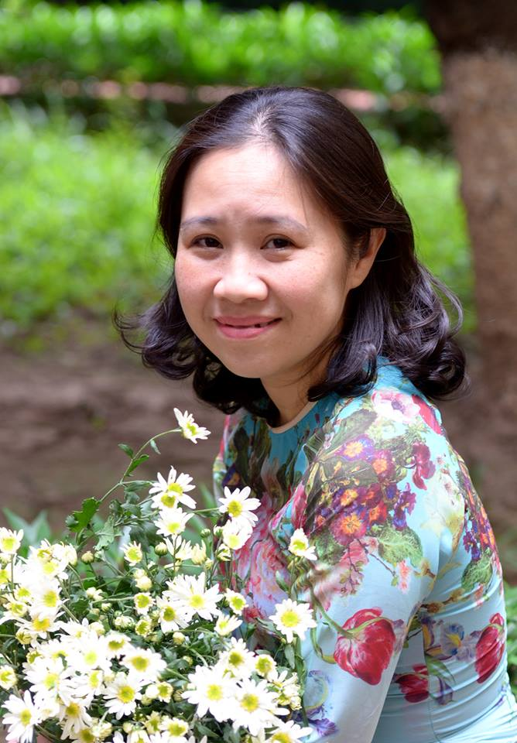

Ảnh chân dung

1. Họ và tên: Đỗ Thị Hương Thảo
2. Ngày tháng năm sinh: 15/11/1975
3. Quê quán: Ninh Bình
4. Quá trình học tập:
- Đại học: Khoa Lịch sử, Trường ĐH KHXH&NV, 1992-1996
- Thạc sĩ: Khoa Lịch sử, Trường ĐH KHXH&NV, 1998-2001
- Tiến sĩ: Khoa Lịch sử, Trường ĐH KHXH&NV, 2008-2014
5. Công tác tại Khoa lịch sử và Văn hoá
- Từ 1996-2000: Cán bộ của Trung tâm HĐ VHKH Văn Miếu – Quốc Tử Giám, Sở Văn hóa Thông tin Hà Nội.
- Từ 2001 đến nay: Giảng viên Khoa Lịch sử (nay là khoa Lịch sử và Văn hóa), trường ĐH KHXH &NV, Đại học Quốc gia Hà Nội.
- Hướng nghiên cứu chính:
- Nho giáo Việt Nam
- Giáo dục và khoa cử Nho học Việt Nam
- Lịch sử và văn hóa Thăng Long – Hà Nội
- Lịch sử Văn hóa Việt Nam
- Văn hóa và phát triển bền vững
6. Danh mục công trình công bố
6.1. Sách
- Địa chí Nam Định (Quyển 5 – Nhân vật chí) (viết chung). Nxb. Hồng Đức, Hà Nội, 2025.
- Thi Hương thời Nguyễn (qua hai trường thi Hà Nội và Nam Định) (tác giả chính). Nxb. Đại học Quốc gia, Hà Nội, 2016.
- Địa chí Đông Anh (viết chung). Nxb. Chính trị Quốc gia, Hà Nội, 2016.
- Thăng Long – Hà Nội – Thư mục công trình nghiên cứu (đồng chủ biên). Nxb. Hà Nội, Hà Nội, 2010.
- Vương triều Lý (1009-1226) (tham gia biên soạn). Nxb. Hà Nội, Hà Nội, 2010.
- Giáo dục Thăng Long – Hà Nội – Quá trình, kinh nghiệm lịch sử và định hướng phát triển (viết chung). Nxb. Hà Nội, Hà Nội, 2010.
- Quản lý và phát triển Thăng Long – Hà Nội – Lịch sử và bài học (tham gia biên soạn). Nxb. Hà Nội, H., 2010.
- Thăng Long – Hà Nội – Tuyển tập văn hóa (tham gia biên soạn). Nxb. Hà Nội, Hà Nội, 2010.
- Thăng Long – Hà Nội –Tuyển tập Văn học Nghệ thuật (tham gia biên soạn). Nxb. Hà Nội, Hà Nội, 2010.
- Biên niên Lịch sử Thăng Long – Hà Nội (viết chung). Nxb. Hà Nội, Hà Nội, 2010.
- Địa chí Cổ Loa (viết chung). Nxb. Hà Nội, Hà Nội, 2007.
- Địa chí Nam Định (viết chung). Nxb. Chính trị Quốc gia, Hà Nội, 2003.
6.2. Chương sách
- “Thân thế, sự nghiệp Thiền sư Nguyễn Minh Không (Báo cáo đề dẫn hội thảo)” (tác giả chính), in trong: UBND tỉnh Ninh Bình, Hội Khoa học LSVN, Thân thế, sự nghiệp Thiền sư Nguyễn Minh Không. Nxb. Thế giới, Hà Nội, 2020, tr.17-32.
- “Từ Hoa Lư đến Thăng Long – Công cuộc dời đô và định đô của Lý Công Uẩn” (chương 2), in trong: Nguyễn Hải Kế (CB), Thành Thăng Long – Hà Nội (viết chung). Nxb.Hà Nội, Hà Nội, 2016, tr.64-87.
- “Những khác biệt giữa trường thi Hương Việt Nam và Trung Quốc – Tiếp cận so sánh” (tác giả chính), in trong: Việt Nam trong Lịch sử Thế giới. Nxb. Đại học Quốc gia Hà Nội, Hà Nội, 2016, tr.345-364.
- “Tiếp xúc văn hóa của Việt Nam với Ấn Độ và Trung Hoa (Qua ký ức Lịch sử) (viết chung), in trong: Việt Nam trong Lịch sử Thế giới. Nxb. Đại học Quốc gia Hà Nội, Hà Nội, 2016, tr.310-330.
- “Phố trưởng trong bộ máy chính quyền thành phố Hà Nội thời thuộc địa” (viết chung), in trong: Lịch sử đô thị Việt Nam – Tư liệu và Nghiên cứu. Nxb. Đại học Quốc gia Hà Nội, Hà Nội, 2016, tr.237-250.
- “The Nguyen’s policies on Confucian education promotion in Southern Vietnam” (tác giả chính), in: Nguyen Van Khanh, Pham Quang Minh, Tran Van Kham (Co-Editor), Vietnam in History and Transformation – Selected Reading. Lambert Academic Publishing, 2016, pp.77-100.
- “GS. Trần Quốc Vượng: Người dạy học không theo lối mòn”, Kỷ yếu Hội thảo “Còn là tinh anh – Cống hiến của Giáo sư Trần Quốc Vượng cho Khoa học Xã hội và Nhân văn”. Nxb. Đại học Quốc gia Hà Nội, Hà Nội, 2016, tr.275-286.
- “Đại Việt in the 10th-15th Centuries: Some Historico – Cultural Issues/Quốc gia Đại Việt thế kỷ X – XV – Một số vấn đề lịch sử, văn hóa” (tác giả chính), in: Perspective on the Archaeology of Vietnam/Toàn cảnh Khảo cổ học Việt Nam [sách song ngữ Anh – Việt], Bonn, 2015, pp.291-312.
- “Xác định vị trí của trường thi Hương Nam Định” (tác giả chính), in trong: Một số vấn đề về lịch sử Việt Nam, Nxb. Thế giới, Hà Nội, 2014. tr.13-24.
- “Diện mạo trường thi Hương cuối cùng ở Bắc kỳ - Trường thi Hương Nam Định” (tác giả chính), in trong: Một chặng đường Nghiên cứu Lịch sử (2006 – 2011). Nxb. Thế giới, 2011, tr.551-569.
- “Văn hóa và lối sống đô thị ở thủ đô Hà Nội trong quá trình công nghiệp hóa, hiện đại hóa và hội nhập quốc tế hiện nay” (tác giả chính), in trong: Trương Minh Dục, Lê Văn Định (Chủ biên), Văn hóa và lối sống đô thị Việt Nam – Một cách tiếp cận. Nxb. Chính trị Quốc gia, Hà Nội, 2010, tr.303-334.
- “Giá trị của tài liệu lưu trữ: Qua nghiên cứu trường hợp “Trường hợp thi Hương Nam Định”, in trong: Khai thác và phát huy giá trị tài liệu lưu trữ trong nghiên cứu khoa học xã hội và nhân văn (Kỷ yếu hội thảo khoa học). Nxb. Đại học Quốc gia Hà Nội, Hà Nội, 2010, tr.202-212.
- “Quốc Tử Giám thời Lý - tiền đề cho sự phát triển giáo dục quốc gia (qua khảo sát vùng Thăng Long - Hà Nội)”, in trong: 1000 năm vương triều Lý và kinh đô Thăng Long (Kỷ yếu hội thảo). Nxb. Thế giới, Hà Nội, 2009, tr.602-612.
- “Lê Thái Tổ - Người đặt tảng nền cho sự phát triển Nho học thời Lê sơ” (tác giả chính), in trong: Khởi nghĩa Lam Sơn và thành lập vương triều Lê (Kỷ yếu hội thảo khoa học kỷ niệm 580 năm giải phóng Đông Quan và thành lập vương triều Lê). Nxb. Hà Nội, Hà Nội, 2008, tr.316-331.
- “Triều Lý với sự khởi lập nền giáo dục Nho học Việt Nam” (tác giả chính), in trong: Lý Công Uẩn và vương triều Lý. Nxb Đại học Quốc gia, Hà Nội, 2001, tr.283-292.
6.3. Bài tạp chí
- “Confucian Education in the Northern Vietnam Mountainous Regions of Vietnam during the Nguyễn Dynasty: From Policies to Cocio-Cultural Impacts”, Suvannabhumi vol 18, No. 2, pp.45-70. DOI: 10.22801/svn.2026.18.2.45 (Q2 Scopus).
- “Viết nên một danh nhân: Tô Hiến Thành qua sử liệu thành văn” (viết chung với Đỗ Thị Thùy Lan). Bản B của Tạp chí Khoa học và Công nghệ Việt Nam (VJST B), Số Online First, tháng 5, 2026: https://doi.org/10.31276/VJST.2026.3938.
- “Vấn đề khai thác và phát huy giá trị văn miếu hàng tỉnh ở miền Bắc Việt Nam” (viết chung). Tạp chí Khoa học Xã hội và Nhân văn, tập 8, số 4, 2022, tr.417-429.
- “Kiến tạo truyền thống – lựa chọn trong bảo tồn và phát huy Văn miếu hàng tỉnh ở đồng bằng sông Hồng” (tác giả chính). Tạp chí Văn hóa Nghệ thuật, số 506, 8.2022, tr.43-46.
- “Bảo tồn và phát huy giá trị di sản – Nghiên cứu trường hợp Văn miếu hàng tỉnh ở miền Bắc Việt Nam” (tác giả chính). Đặc san Di sản Văn hóa (Cục Di sản Văn hóa), số 1 (09), 2022, tr.36-47.
- “Thái úy Tô Hiến Thành – Từ di tích, truyền thuyết đến không gian văn hóa” (tác giả chính). Tạp chí Nghiên cứu Văn hóa (Đại học Văn hóa Hà Nội), số 35, 3/2021, tr.31-40.
- “Những vấn đề giáo dục và khoa cử Việt Nam cuối thế kỷ XIX đầu thế kỷ XX – Nhìn từ đề xuất của Cao Xuân Dục” (tác giả chính). Tạp chí Nghiên cứu Lịch sử, số 3 (527), 2020, tr.44-59.
- “Mối quan hệ giữa giáo dục và chính trị: Góc nhìn khác từ giáo dục Nho học Việt Nam thế kỷ XIX” (tác giả chính). Tạp chí Khoa học Xã hội và Nhân văn, tập 3, số 1, 2017, tr.42-53.
- “Chính sách khuyến khích giáo dục của nhà Nguyễn ở Nam bộ Việt Nam” (tác giả chính). Tạp chí Nghiên cứu Lịch sử, số 3, 2013, tr.20-26.
- “Những thay đổi của trường thi Hương Thăng Long – Hà Nội dưới tác động của quá trình Pháp xâm lược Việt Nam” (tác giả chính). Tạp chí Khoa học (ĐHQG HN), tập 28, số 4, 2012, tr.244-253.
- “Chính sách giáo dục thời Nguyễn: Tiếp cận từ danh hiệu Phó bảng” (tác giả chính). Tạp chí Nghiên cứu Lịch sử, số 7 (435), 2012, tr.17-29.
- “Dấu ấn Việt hóa trong Nho giáo thời Trần” (tác giả chính). Tạp chí Nghiên cứu Lịch sử, số 8, 2009, tr.26-32; cũng in trong: Việt Nam học – Kỷ yếu hội thảo quốc tế lần thứ 3: Việt Nam: Hội nhập và Phát triển, tập II, Nxb. Đại học Quốc gia Hà Nội, 2010.
- “Trường thi Hương cuối cùng ở Bắc Kỳ - Trường thi Hương Nam Định” (viết chung). Tạp chí Nghiên cứu Lịch sử, số 4 (tr.11-19); số 5 (tr.48-59), 2008.
- “Về kỳ thi bổ sung trong kỳ thi Hương truyền thống” (viết chung). Tạp chí Nghiên cứu Lịch sử, số 9 (365), 2006, tr.30-35.
- Khác biệt văn hoá (tác giả chính). Tạp chí Văn hoá Nghệ thuật, số 4, 2006, tr.92-94, 98.

7. Khen thưởng
- Giải Nhì - “Giải thưởng Sử học Phạm Thận Duật” của Hội Khoa học Lịch sử Việt Nam và Quỹ giải thưởng sử học Phạm Thận Duật dành cho Luận án Tiến sĩ Sử học đạt kết quả xuất sắc năm 2014 (Năm 2014 không có giải nhất).

